Nama : Riris Agriela Savitri

NIM : L200170029/B

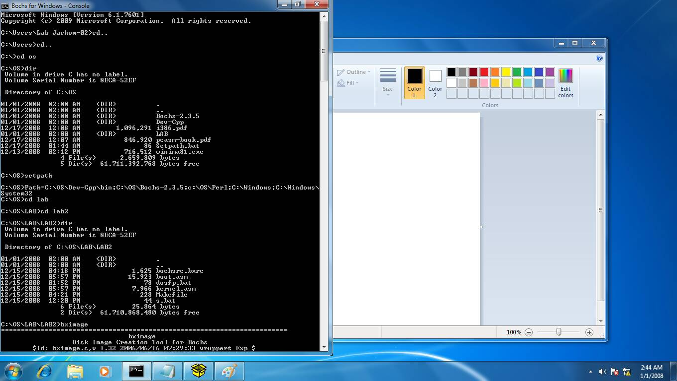

* Masuk direktori kerja OS
* Melihat isi direktori OS
* Mengetikkan setpath untuk mengatur lingkungan kerja(‘path’) selama praktikum.
* Masuk ke direktori kerja lab 2

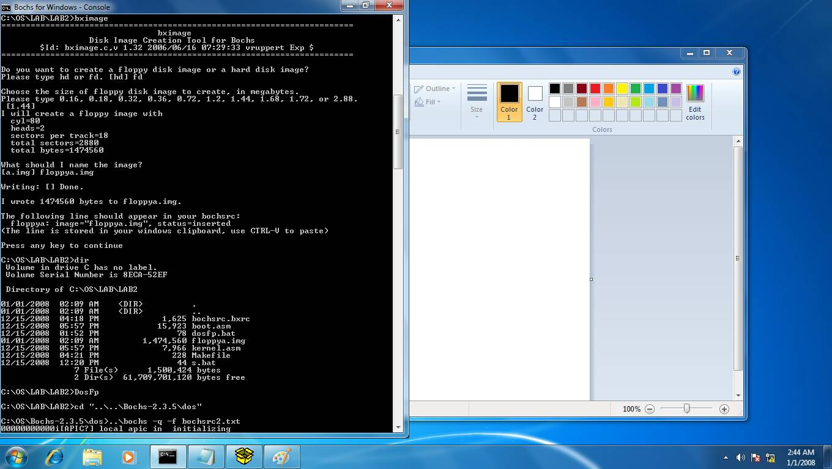

* Menjalankan bximange untuk membuat floppya image
* Memilih fd untuk membuat floppya image
* Menamai nya floppya.img
* Melihat direktori apakah floppya.img sudah ada
* Ketikkan dosFp maka akan muncul display bochs

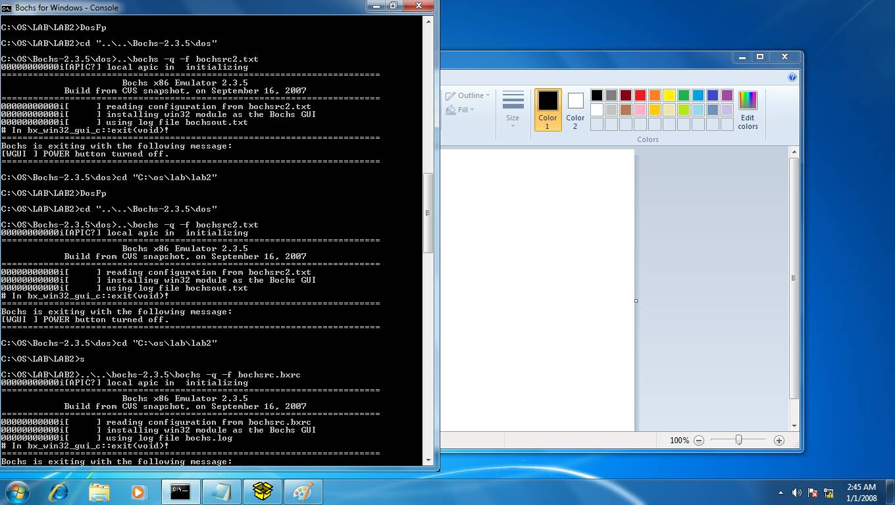

* Mengatur lokasi file image floppya,img yg terdapatpada direktori kerja lab2
* Ketikkan A:>Format B: /S untuk memformat floppya.img
* Ketikkan S untuk melakukan proses boot dengan disk boot yang berasal dari file floppya.img

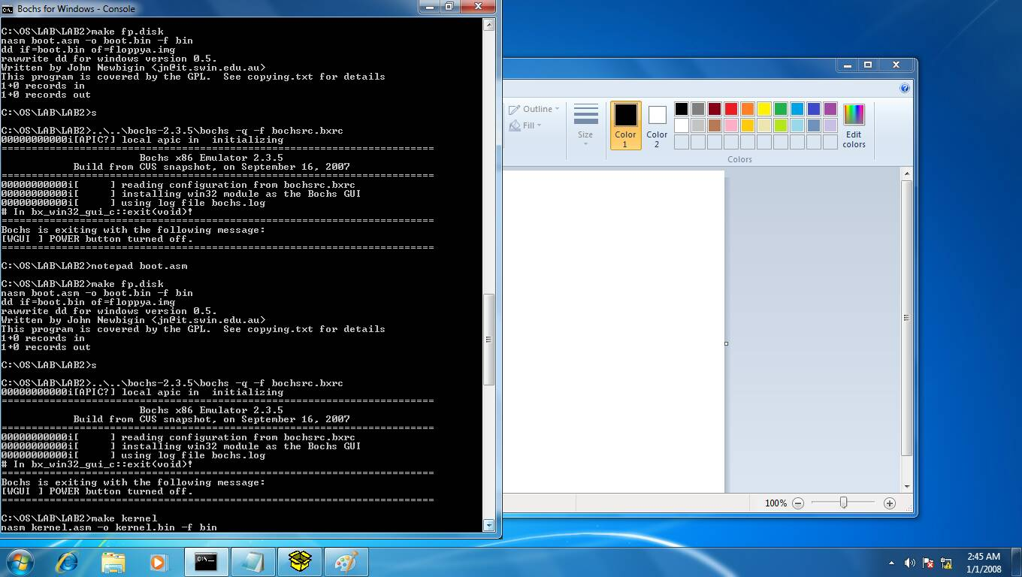

* Ketikkan make fp.disk untuk melakukan komplikasiterhadap source code progam boot.asm
* Ketikkan S bootloader telah berubah dan telah menggunakan progam bootstrap-loader tetapi boot gagal karena tidak ada kernel.bin pada floppya.img
* Ketikkan notepad boot.asm dan mencari teks loading kernel dan merubah baris belakang variabel msgLoading
* Mengganti kata-kata error press any key to reboot yang di simpan pada variabel msgfailure
* Simpan file boot.asm dan pndah ke direktori kerja pada comment promt
* Ketikkan make fp.disk untuk melakukan komplikasi
* Lalu ketikkan S maka yang di tampilkan pada layar adalah kata-kata yang telah di sunting tadi
* Ketikkan make kernel untuk melakukan kompilasi untuk menghasilkan file kernel.bin

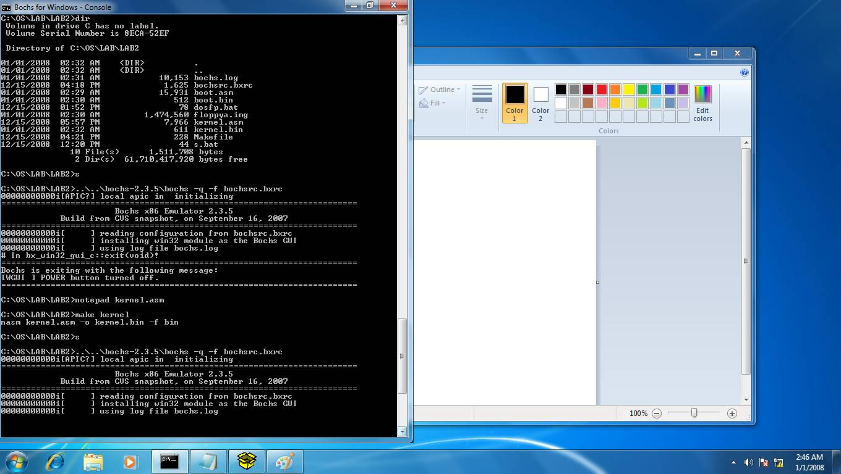

* Melihat direktori kerja menggunakan perintah dir apakah terdapat tambahan file baru yaitu kernel.bin
* Memindahkan file kernel.bin ke dalam floppya.img
* Ketikkan S pada comment promt maka akan muncul display tadi dan terdapat tambahan welcome to my kernel ver 0.01 my kernels karena di floppya.img sudah terdapat file kernel.bin
* Ketikkan notepad kernel.asm untuk memodifikasi file kernel.asm
* Sunting teks welcoe to my kernel mejadi belajar membuat kernel
* Sompan file kernel.asm
* Memindahkan file kernel.bin ke dalam floppya.img
* Ketikkan S pada comment prompt maka akan muncul display seperti tadi namun kata welcome to my kernel akan berubah menjadi belajar membuat kernel seperti telah yang di sunting tadi

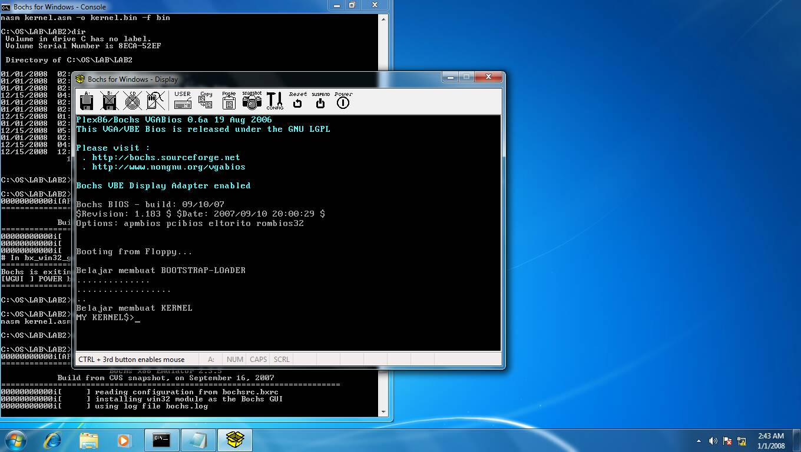

* Hasilnya seperti gambar di atas